Всероссийский педагогический конкурс

«ЭКОЛОГИЯ – ДЕЛО КАЖДОГО»

Учебно-исследовательская работа «Рыбы нашего края».
Авторы: Мухаметьянова Галина Андрияновна - учитель, Воронцова Физа Игоревна –
ученица 11 класса МБОУ ХМР СОШ поселка Луговской, Россия, Тюменская область, Ханты-Мансийский автономный округ – ЮГРА, Ханты-Мансийский район,
поселок Луговской

Учебно-исследовательская работа «Рыбы нашего края».
Авторы: Воронцова Физа Игоревна -
ученица 11 класса МБОУ ХМР СОШ поселка Луговской, Мухаметьянова Галина Андрияновна – учитель. Россия, Тюменская область, Ханты-Мансийский автономный округ – ЮГРА, Ханты-Мансийский район,
поселок Луговской

Аннотация
Выполняя работу «Рыбы нашего края», ставили перед собой цель – узнать какие рыбы населяют наши водоёмы, чем они отличаются друг от друга и как меняется их количество с течением времени. Чтобы ответить на интересующие нас вопросы определили и выполнили поставленные задачи:
1.Выяснили где расположен наш посёлок. Какая главная река протекает, какие речки, протоки, озёра, соры расположены в районе нашего населённого пункта. Для этого изучили карту нашего района и подробно те места, которые прилегают к нашему посёлку, а чтобы хорошо запомнить сделаны рисунки с контурами реки Обь, Иртыш, проток Ендырская, Байбалаковская, Лайда. Проведены границы заповедника и кружочками обозначены озёра. Для того чтобы всё это представить более наглядно, объехали на шлюпке по всем этим протокам и речкам, выезжали неоднократно на рыбалку, только после этого стало понятно насколько необъятен, богат и неповторим наш сибирский край.
2. Затем собрали и изучили литературу о наших сибирских видах рыб, сделали краткое описание о каждой из них, чем самым ответили на часть интересующих нас вопросов.
3. Провели опрос жителей о лове рыбы, нам посчастливилось услышать удивительные рассказы и собрать их в отдельную статью о разных приключениях рыбаков и ловкости рыб, умеющих ускользнуть от орудий лова.
4. Составили по годам диаграмму о изменении количества рыбы в наших водоёмах.
5. Попытались выявить причины изменения и даже исчезновения некоторых пород рыб в нашем крае.
6. Сделали предложения о том, что может сделать каждый для сохранения нашего края и его животного мира.
Чтобы исследовать «рыбный мир» ходили в лес, на реку и речки (их вокруг посёлка много), озера и сора, где наблюдали за поведением насекомых, рыб, птиц и открыли интересные моменты. Оказывается всё в мире взаимосвязано. Мы должны задуматься о здоровье природы! Как ей помочь на этот вопрос ответ в данной работе.
Учебно-исследовательская работа «Рыбы нашего края».
Авторы: Мухаметьянова Галина Андрияновна - учитель, Воронцова Физа Игоревна –
ученица 11 класса МБОУ ХМР СОШ поселка Луговской, Россия, Тюменская область, Ханты-Мансийский автономный округ – ЮГРА, Ханты-Мансийский район,
поселок Луговской
Научная статья (описание работы)

В наше время острой проблемой считается проблема сохранения природы и её богатств, одним из которых является рыба, как основной продукт питания с древних времён и по сей день у всех народов планеты, а особенно у народностей севера. Наш северный народ традиционно занят промыслом и обработкой рыбы, из которой получает не только пищу, но и одежду. Поэтому мы северяне должны знать о тех видах промысловых рыб, которые населяют наши водоёмы, а водоёмов у нас очень много. В работе говорится о всех видах рыб которые с древних времён водились в наших реках, речках, озёрах, сорах, протоках. Их многообразие и разновидности заставляют задуматься каждого и удивиться, на сколько многообразен наш мир природы.
Человек мудр от природы, ему подвластно всё, в его руках технический мир, но пора бы и задуматься о разумном использовании своих достижений.
В работе прослеживается картина, причём яркая, о том, что количество рыбы резко уменьшается, а часть её не пригодна для пищи из - за посторонних привкусов.
Наблюдения за окружающей средой и в зимнее и в летнее время проводились в течение двух лет, сделаны обоснованные выводы, которые может быть натолкнут на мысль о том, что нам пора переходить от слов к действиям, а то может, опоздаем и не будет у нас деликатесов с родных речек и озёр к которым мы так привыкли.
В работе сделаны конкретные вполне реальные предложения, с которыми вполне может справиться любое поселение, так как они мало затратные и осуществимы.
В работе используется местный материал, который взят из литературы районных фондов, наблюдений, опросов жителей поселения Луговской, Троица, Белогорье, Ягурьях, а также непосредственного участия в путешествии по родному краю и рыбодобыче в водоёмах поселения Луговской территории.

Учебно-исследовательская работа «Рыбы нашего края».
Авторы: Воронцова Физа Игоревна -
ученица 11 класса, Мухаметьянова Галина Андрияновна – учитель МБОУ ХМР СОШ поселка Луговской, Россия, Тюменская область, Ханты-Мансийский автономный округ – Югра, Ханты-Мансийский район,
поселок Луговской
План исследований:
Проблема, которая стоит перед всеми регионами страны, в том числе и перед нашим – интенсивное уменьшение рыбных запасов. По исследованиям и оценкам учёных вытекает следующее, в ближайшие годы, если искусственно не воспроизводить рыб, часть особей исчезнет. Опираясь на научные источники: Варпаховский Н.А. «Рыболовство в бассейне реки Обь» - Тюмень: Мандаринка 2003 г., Бровкина Е.Т. «Атлас родной природы» - Эгмонт М. Россия 2002 г., Богданов В. «Рыбы северных рек» - Деловые люди № 3 1998 г. в течение двух лет проводилось наблюдение за количеством и поведением рыбы в водоёмах Луговской территории, устанавливались причины изменения количества рыбы. Для исследования, сбора данных совершались поездки с рыбаками, проводились расчёты и измерения. Планово в 2020 году было сделано 11 выездов в протоки и реки, 2021 - 11. Систематизирован достоверный материал о добыче
«красной», «белой», «чёрной» рыбы – промысловых пород. В плане подготовки к данной работе не маловажное значение сыграло согласие рыбаков – частников принять участие в объезде рыбных угодий, показать излюбленные места нерестилища отдельных видов рыб, а также ямы и укрытия для зимовки. Для глубины изучения исследуемого материала пришлось овладеть некоторыми приёмами ловли рыбы, изучить повадки, места обитания, отличия друг от друга различных пород рыб. После каждого выезда для проверки сетей, закидушек, самоловов и других орудий лова необходимо было посчитать количество штук улова, взвесить с помощью безмена, разделить на виды и сложить каждую рыбку так, чтобы, не испортив довести её до потребителя. Также надо было вникнуть в причину, почему в одни и те же сети рыба каждый раз попадает в различных количествах. После многократных наблюдений вывод был сделан следующий: многое зависит от температуры воды, её прозрачности, количества проезжающих шлюпок, создающих шум, ( многие рыбы шум не любят) и питательной среды – это то, чем рыбы кормятся. Собранные данные необходимо было поместить в таблицу, дать описание всем породам рыб обитающих в Обь – Иртышском бассейн, частью которого является наша территория Луговского поселения Ханты – Мансийского района.

Всероссийский педагогический конкурс «ЭКОЛОГИЯ – ДЕЛО КАЖДОГО»

Муниципальное Бюджетное Образовательное Учреждение
Ханты-Мансийского района Средняя Общеобразовательная школа п. Луговской

Учебно-исследовательская работа (совместная учителя и ученика)
«Рыбы нашего края»

Авторы: ученица 11 класса
Воронцова Физа Игоревна
Автор - руководитель:
Мухаметьянова Галина Андрияновна,
Заслуженный учитель РФ,
учитель физики МБОУ ХМР СОШ п. Луговской

п. Луговской 2021 год

СОДЕРЖАНИЕ

Стр.
- Введение………………………………………………………………….2
- Как живут рыбы……………….………………………………………....2
- Рыбы Обь - Иртышья……………………………………………………..3
- Осетровые…………………………………………………………...……4
- Лососёвые…………………………………………………………....……5
- Карповые………………………………………………………...………..6
- Тресковые…………………………………………………………………7
- Щуковые…………………………………………………………………..8
- Вьюновые………………………………………………………………….8
- Заключение……………………………………………………………......9
- Список литературы……………………………………………………..10

ВВЕДЕНИЕ
Я живу в богатом северном крае – Ханты-Мансийском автономном округе, который природа щедро одарила нефтью, газом, лесом, зверем, птицей и рыбой. А как сохранить эти богатства? Как создать благоприятные для обитания рыб в наших местах условия? Почему с каждым годом все меньше и меньше рыбы попадает в сети рыбаков? На эти и некоторые другие вопросы я искала ответ, выполняя учебно-исследовательскую работу «Рыбы нашего края».
Для того, чтоб было много рыбы, нужно искусственно её разводить. А знания накапливать надо уже сейчас. Поэтому целью работы было понаблюдать за численностью и составом вылавливаемой рыбаками поселка Луговской рыбы, установить закономерности изменения количества рыбы обского бассейна в нашем районе и определить пути повышения численности рыбы и разнообразия её видового состава. Для достижения поставленной цели мною была изучена литература, описывающая рыб нашего округа и района. Для соотнесения полученной из книг информации с местными показателями проводились опросы местных рыбаков, которые занимаются рыбалкой ежедневно на протяжении всей жизни.
Многоводная Обь – величайшая река земного шара. Протяженность ее – 3650 километров. В период разлива Оби создается впечатление, что земли почти нет – кругом сплошная вода. Русло реки в этот период обозначено лишь прибрежными деревьями. Воды Оби, разлившись по обширнейшей пойме, зачастую соединяются с водами многочисленных озер. Да и летом, когда реки входят в свои берега, пойма Оби сплошь усеяна различными протоками, курьями и старицами. Всюду сверкают чаши озер.
Как основные реки, так и их притоки богаты рыбой. Изобилие рыбы обусловлено обширными поймами. Пойма – это часть речной долины, затопляемая во время половодья. Ширина у Оби колеблется от 15 до 50 километров. В этом, без преувеличения, море пресной воды, которая быстро прогревается, создаются прекрасные условия для нагула рыб. Пищи здесь хоть отбавляй – как растительной, так и животного происхождения – простейшие живые организмы, различные черви, ракообразные, насекомые и их личинки.
Все водоёмы сора, поймы, протоки, курьи, старицы, озёра имеют большое значение для рыб. Сора разделяются на луговые и материковые. Луговые – затопленные низины в междуречьях, имеющие связь непосредственно с Обью или ее протоками. Материковые сора располагаются в устьевой части рек. Сора служат местом нереста и нагула частиковых рыб и большинства ценных сиговых рыб всех возрастов.

КАК ЖИВУТ РЫБЫ
Рыбы близоруки. Большинство из них видит на расстоянии до метра, лишь некоторые на 10-15 метров. Свет, несмотря на близорукость рыб, имеет для них огромное значение. С его помощью они отыскивают пищу, спасаются от врагов и ориентируются при передвижении. Различают рыбы и цвета. С этим связан брачный наряд некоторых из них. Он проявляется в более яркой окраске тела, появлении на нем различных образований. По цвету рыбы определяют виды пищи – червяков, личинок и т. д.
Рыбы реагируют на звуки. Их они воспринимают в значительной степени при помощи плавательного пузыря, который служит резонатором. Некоторые боятся шума и даже при слабых звуках стремглав разбегаются, других, наоборот, он привлекает. Есть рыбы, которые сами издают звуки. Конечно, у них нет органов речи. Одни рыбы издают звуки при помощи плавательного пузыря, другие – лучами плавников и костями, третьи – зубами. У рыб хорошо развито обоняние. Давно замечено, что различные пахучие стоки в водоемы привлекают их во множестве. Причем сильно пахучие вещества, мельчайшие частицы которых так же далеко распространяются в воде, как и в воздухе, привлекают рыбу с больших расстояний.
Рыбы хорошо реагируют на температуру, остро чувствуют смену холодной и теплой воды. При этом пределы температуры для жизни рыб очень обширны. Наиболее устойчив в этом отношении карась. При сильных сибирских морозах не раз замечалось, что некоторые водоемы промерзают насквозь. Однако на следующий год караси в них есть. Были такие случаи, когда вмерзшего в лед карася оттаивали и он тут же оживал. Одни рыбы любят теплую воду, другие, наоборот, холодную. Но для каждого вида наступают пределы, когда особи становятся вялыми и нередко впадают в спячку. Так, осетровые на зиму залегают в ямы на дне реки, порой в несколько слоев, пережидая неблагоприятные условия.
Довольно чутко относятся к переменам атмосферного давления при смене погоды. Сильное влияние на жизнь рыб имеют даже фазы луны. Подвижность у рыб лучше в полнолуние и уменьшается, когда луна идет на спад. Рыбы отлично разбираются в качестве воды, ведь это среда их обитания. И в этом отношении они порой отличаются резко противоположным «вкусом». Они любят различные условия: одни предпочитают реки с сильным течением, другие стоячие воды. Рыбы делятся на донных, придонных и обитателей толщи воды.
Донных обитателей можно различать по строению тела и особенно рта. Так, осетр, стерлядь имеют веретенообразное тело, характерный заостренный нос и нижний рот. Этим носом они ковыряются в уступах на дне, где в иле живут личинки поденок и других насекомых. Подвижный, выдвигающийся вперед рот внизу головы всегда готов подхватить добычу. У обитателей толщи воды имеется, как правило, так называемый конечный рот, расположенный в конце передней части головы. Например, язю, пеляди достаточно точно найти скопление пищи, чтобы пропускать ее вместе с водой в открытый рот. То, что составляет корм, заглатывается, а ненужное пропускается через жабры.
Отношения между рыбами одного и того же вида складываются по-разному, прежде всего, в целях самосохранения, более безопасного существования всего вида. Рыбы могут группироваться в стаи, большие группы, объединяющиеся на долгое время. Это нужно для защиты от хищников. В стае рыбы при появлении врага рассыпаются или ходят по кругу, «распыляют» внимание нападающего. Кроме того, в стаях они легче находят пути переходов на нерестилища, на нагульные места и т. д. При этом выделяются более мелкие группы, объединяющиеся ненадолго в косяки. Такие косяки характерны при массовом ходе рыбы в районы нерестилищ и обратно.
Все перечисленные особенности рыб необходимо учитывать как при ловле, так и при искусственном их разведении.

РЫБЫ ОБЬ-ИРТЫШЬЯ
В водоемах Обь-Иртышского бассейна водится более сорока видов рыб. Из них двадцать три вида имеют промысловое значение. Местное население условно делит здешних рыб на три группы: «красные», «белые», «черные». К «красным» относили осетровых, то есть осетра и стерлядь. «Белыми» считались лососевые и сиговые – нельма, муксун, пелядь (сырок) и чир (щокур). А «черные» – это так называемые «неблагородные» рыбы: карась, окунь, язь, щука, ерш и т. д.
В промысловой статистике значатся такие группы рыб: осетровые, лососевые, сиговые, тресковые, корюшковые, крупный частик (язь, щука) и мелкий частик (карась, плотва, елец, окунь, ерш).

Осетровые
Это самые древние рыбы на Земле. Они имеют непревзойденные вкусовые качества. Особенно ценится их черная икра. Рыбы из семейства осетровых имеют вытянутое веретенообразное туловище, покрытое пятью рядами реберчатых щитков, называемых жучками. Между жучками разбросаны мелкие костяные зернышки и костяные щитки. Щитками сверху покрыта и голова. Рыло коническое или лопатовидное с четырьмя усиками. Рот беззубый, поперечный, расположен на нижней части головы. Во время кормежки он выдвигается наружу, захватывая пищу.
Особенность осетровых и в том, что становой костяной хребет у них заменяет хорда, окруженная хрящом. Два парных и три непарных плавника защищены гибкими костяными лучами. Хвостовой плавник несимметричен, конец позвоночного столба загибается в его верхнюю лопасть. Эти рыбы, имея изобилие твердых костяных пластинок на туловище, будто закованы в броню. Но они очень гибкие и достаточно подвижные.
Лососевые
Лососевые, как и осетровые, представляют собой наиболее ценных рыб Сибири. Мясо всех лососевых превосходно на вкус и нежно. Для лососевых характерно наличие жирового плавника в задней части спины. Все они – пресноводные и холодолюбивые рыбы. Обычно различают два подсемейства собственно лососевых (таймень и голец) и сиговых (нельма, муксун, пелядь, чир, сиг). От собственно лососевых сиги отличаются более светлой серебристой окраской и более крупной чешуей. У большинства из них рот относительно меньше, чем у лососей. У лососевых мясо имеет розовый цвет.

Карповые
Карповые – самое богатое видами семейство. В водах Обь-Иртышского бассейна обитает около десяти видов. Вот некоторые это плотва, елец, язь, серебряный и золотой карась, лещ.
Тело карповых укорочено, окрашено тонами от ярко-серебристого до золотистого и оливково-бурого. На челюстях нет зубов, но на глоточных костях они имеются. В глоточной части располагается костно-роговидный подушкообразный выступ, называемый жерновком, который вместе с зубами служит для перетирания пищи. Желудок отсутствует, всю функцию пищеварения выполняет кишечник. Плавательный пузырь разделен на две части.

Тресковые
Характерными признаками являются два или три спинных плавника и один или два анальных. На подбородке находится усик. Тело покрыто мелкой чешуей. По образу жизни холодолюбивы, размножаются зимой при температуре, близкой к нулю градусов. Тресковые распространены преимущественно в морях Северного полушария, где их насчитывается свыше 40 видов. В наших водах встречается налим.

Щуковые
Общеизвестным представителем этого семейства является щука. По виду она отличается от всех других рыб. Тело удлиненное, покрытое мелкой, крепко сидящей чешуей, спинной плавник отодвинут далеко назад и находится близ хвостового. Голова длинная, сплюснутая. Рот большой, с несколько выдвинутой вперед нижней челюстью, усаженной многочисленными острыми зубами, которыми она удерживает добычу. Не зря говорится: «Щука ушла, а зубы оставила». У речной щуки обычно спина темная, бока серые, с зеленым оттенком и с желтоватыми поперечными пятнами. У озерной, в зависимости от цвета воды, встречается самая разнообразная окраска – от светлых до темных тонов.

Вьюновые
Для вьюнов характерна цилиндрическая, либо немного приплюснутая, либо сжатая с боков форма тела. Мелкая чешуя, погруженная в кожу, малозаметна, а иногда и вовсе отсутствует. В пестрой окраске преобладают бурые, серые и черные тона. Эти рыбы ведут малоподвижный придонный образ жизни, обладают способностью быстро зарываться в грунт. В Обском бассейне водятся два вида вьюновых: щиповка и голец. Здесь они встречаются во многих водоемах.

Выводы

В ходе проведения работы познакомилась с многочисленными обитателями Обского бассейна. А так же уточнила, кто и где предпочитает проживать в каком водоёме. Познакомилась, чем питаются рыбы, как происходит воспроизводство рыбы.
Рыба, как и любое живое существо, зависит от условий среды обитания. Низкий уровень воды в реках и озерах, который возникает периодически - порой несколько лет подряд, а также загрязнение водоемов стоками промышленных предприятий, канализационными отходами и т. д. резко понижают воспроизводство рыбных стад.
Пагубно сказывается на рыбных запасах и нерациональный промысел. Ведь не требует доказательства, что вылавливать нужно не больше рыбы, чем ее естественно или искусственно воспроизводится. А в некоторых случаях добывать ее нужно еще меньше, чтобы увеличить запасы в том или ином водоеме.
К сожалению, практика промышленного рыболовства не всегда рациональна. Нередко лов ведут без учета сохранения необходимого количества производителей, берут много молоди рыб, что тоже очень подрывает их запасы. Особо вреден массовый промысел во время нереста.
Контролируют добычу и органы рыбоохраны. Но о некоторых путях увеличения запасов «живого серебра» в водоемах Обь - Иртышья следует рассказать подробнее. Об искусственном рыборазведении, о возможностях в этом деле производственных коллективов других отраслей народного хозяйства, а также обществ рыбаков-любителей.
В настоящее время ставится задача повысить уровень рыбоводных работ, увеличить продуктивность действующих товарных озерных хозяйств вдвое, создать новые. Перспективы искусственного рыборазведения в Обь - Иртышье очень большие. Первоочередной задачей является увеличение сбора икры для инкубации до миллиарда икринок, что позволит заселить личинками и сеголетками многие тысячи гектаров водоемов. В лучших хозяйствах сейчас снимают «урожай» в 100-250 килограммов рыбы с гектара озер (при естественном воспроизводстве они дают в несколько раз меньше).
Причины уменьшения вылова рыбы:

- Засорение берегов, изменение рельефа дна водоемов.
- Отравление воды нефтепродуктами и отходами предприятий.
- Браконьерство, несанкционированный вылов рыбы хищническим способом.
- Исчезновение мелких проток в результате строительства новой автотрассы.
- Вырубка прибрежных лесов и, как следствие, обмельчание рек.
Предложения, которые помогут приостановить
исчезновение некоторых видов рыб:
- Разъяснительные мероприятия среди населения, агитация.
- Активная работа служб рыбоохраны.
- Очистка береговой линии губернаторскими отрядами.
- Организация работы поселковой администрации с населением по вывозке и утилизации мусора.
- Пробы воды и снега ежемесячно и уведомление о чистоте воды администрации поселения (это могут делать учащиеся в рамках исследовательских работ).
- Охрана нерестилищ рыб.
- Ограничение использования химических средств для уничтожения мошек, комаров и других насекомых.
- Разведение рыб искусственным путём.

СПИСОК ЛИТЕРАТУРЫ
1. Богданов В. «Рыбы северных рек» Деловые люди №3 1998 г.
С 34-39.
2. Варпаховский Н.А. Рыболовство в бассейне реки Обь. – Тюмень: Мандаринка, 2003 – 256 с.
3. Никонов Г.И. «Живое серебро» Обь - Иртышья. СОФТ Дизайн Тюмень 1998 – 174 с.
4. Е.Т Бровкина, В.И. Сивоглазов Атлас родной природы. Животные водоёмов и побережей.:Учебное пособие для школьников младших и средних классов. – М.: Эгмонт Россия, 2002. – 64 с.
5. Энциклопедия

Приложение I
Язь Елец
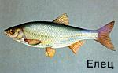
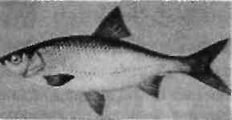

Карась Лещ
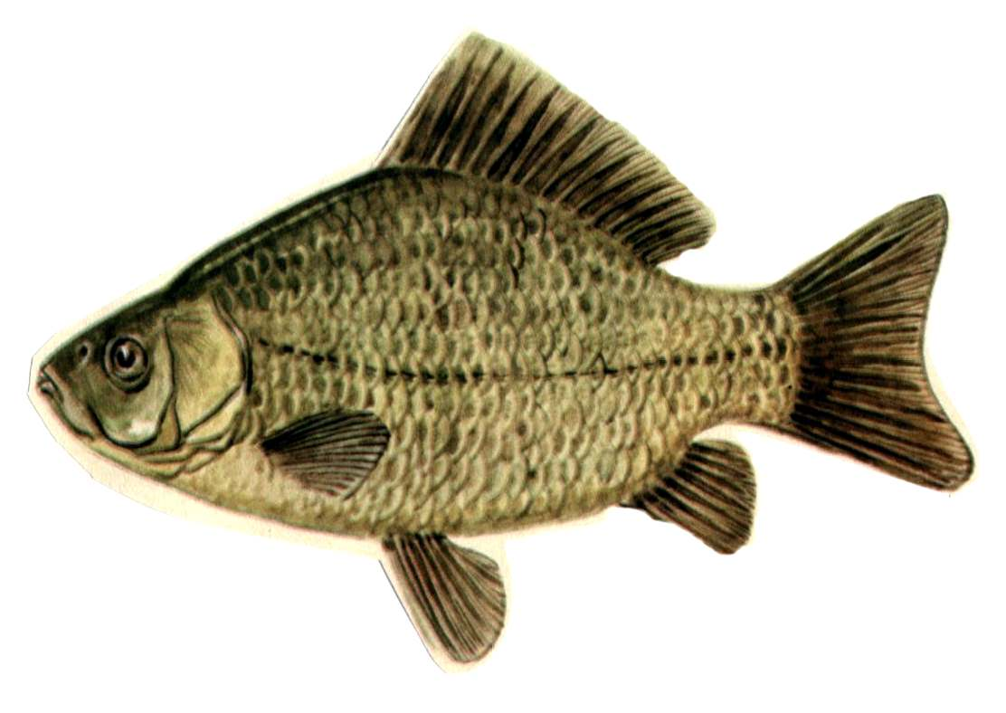

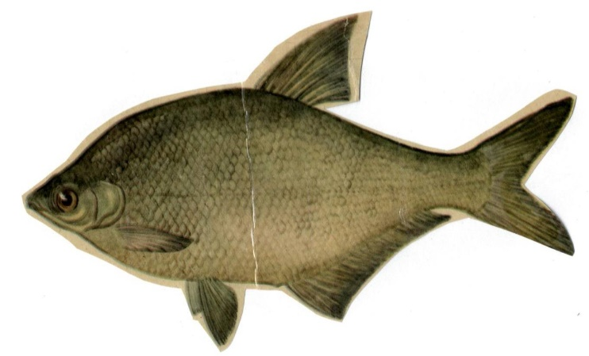

Налим Щука

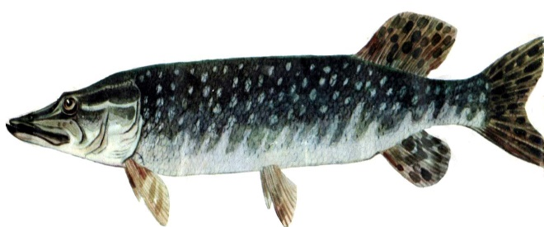
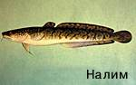

Окунь Ёрш
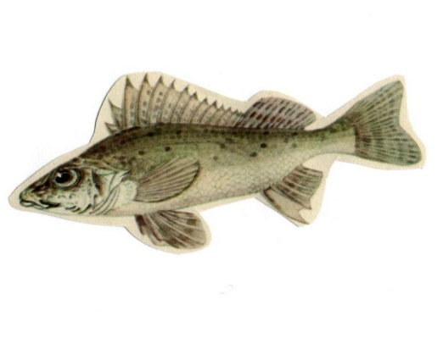
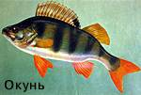

Нельма Пелядь

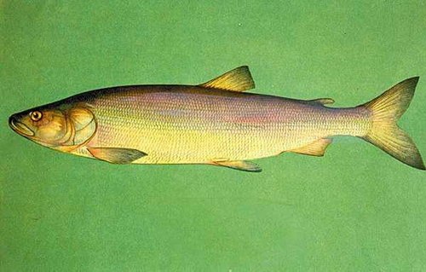
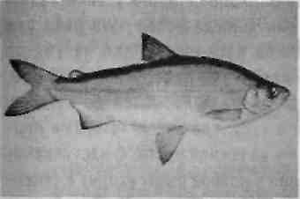

Стерлядь Осётр

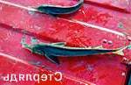
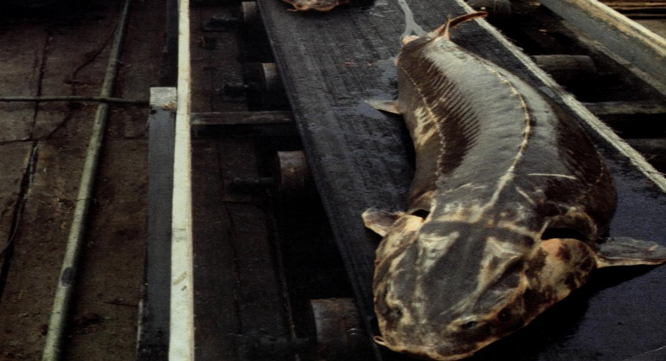

Муксун
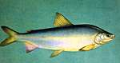

Приложение II

Рыбодобыча рыбаками-частниками за год
(улов рыб различных пород за год в среднем на семью
на основании опроса)

1970г. | 1980г. | 1990г. | 2000г. | 2006-2009гг.
1000 кг и больше | 750-870 кг | 600-450 кг | 250-150 кг | 150-70 кг

2010 - 2016 г. | 2017 г. | 2018 г. | 2019 г. | 2020-2021 г..
140- 70 кг | 140 -75 кг | 130 - 60 кг | 120 -60 кг | 115 - 58 кг

2020 г. Весна сделано 3 выезда, добыто «чёрной рыбы» 10 кг. Летом 6 выездов, добыто «чёрной рыбы» 16 кг, и 3 кг «красной рыбы. Осень -3, добыто 10 кг «чёрной» и 3 кг «белой», зимой 2 - «чёрной 6 кг «белой» 4 кг.
2021 г. Количество сезонных поездок тоже. Добыто весной «чёрной» 9 кг, лето «чёрной» 12, «красной 3, осень «чёрной» 10, «белой» 2 кг. Зима 6 кг и «белой» 4 кг. Вывод: количество рыбы сокращается.

Приложение III

РЫБЫ ОБЬ-ИРТЫШЬЯ

ОСЕТРОВЫЕ

Сибирский осетр – одна из самых крупных рыб. Длина его достигает 2,0-2,5 м, а вес – 100 и более кг. В 1946 году на Иртыше под Тобольском был пойман осетр весом 105 кг. Его подарили местному краеведческому музею, где сделали чучело из этой громадной рыбины. Сейчас считаются крупными осетры до 40-50 кг. Обычный же вес их в промысловых уловах 10-20 кг. Осетр – долгожитель. Зафиксированы особи возрастом около ста и более лет.
Распространен сибирский осетр в реках Оби и Иртыше. Обской осетр относится к полупроходным рыбам. В июне, после вскрытия Оби, он вместе с другими видами рыб идет в реку. Молодь осетра после летнего нагула в низовьях рек скатывается обратно в Обскую губу.
Взрослые рыбы после непродолжительной кормежки поднимаются к местам нереста по Оби, и по Иртышу. По собранным материалам, на Иртыше, наименьшее количество икринок было у самки весом 7 кг – 79 тыс. штук, наибольшее у 49-килограммовой – 900 тысяч. На зимовку ему приходится ложиться в ямы. Они обычно находятся на изгибах рек под обрывистым берегом. Глубина зимовальных ям 8-10 м, длина несколько сот метров. В наши дни все зимовальные ямы взяты на строгий учет, охраняются как государственное достояние. Лов рыбы здесь запрещен.
Молодь уходит в Обскую губу тоже не сразу, а в течение двух-трех лет. Для поддержания нормального воспроизводства осетра требуется предельная осторожность при его промысле, особенно следует остерегаться вылова молоди. Надо шире развернуть его искусственное разведение. Осетр – самая благородная рыба, следует проявить особую заботу по охране ее запасов.
Стерлядь. От осетра отличается меньшими размерами, более узким туловищем, удлиненным острым носом. Стерлядь живет по двадцать и более лет, достигая длины 60-65 сантиметров и веса 2-2,5 кг. Но в основном в промысловых уловах встречается в возрасте до десяти лет и весом 200-300 г. В Оби и Иртыше эта рыба водится повсеместно. Имеется и во многих их притоках.
Принадлежа к группе местных рыб, стерлядь не совершает значительных странствий. Осенью ложится на зимовку, собираясь, как и осетр, в яровых ямах глубоких участках главного русла реки.
Основная пища стерляди – личинки поденок, веснянок, ручейников, мошек, комаров, а также моллюски, черви и воздушные насекомые, В период вылета «метляка», что отмечается в первой половине лета, у стерляди идет большой жор (время самого интенсивного питания). Стерлядь любит чистую воду. Если она оказывается в зоне загрязнения, то становится вялой, малоподвижной, перестает питаться, расти и размножаться. По этой причине в ряде случаев уходит из водоемов, где жила раньше, и появляется там, где раньше не встречалась.
Запасы стерляди находятся в напряженном состоянии. Это связано с загрязнением водоемов, ухудшением условий воспроизводства и массовым браконьерским промыслом.

ЛОСОСЕВЫЕ
Нельма – одна из ценных рыб Обь-Иртышья. Это крупная и красивая рыба длиной в метр и больше, весом до двадцати и более килограммов (осенью 2007 года одним из рыбаков поселка была выловлена нельма весом 26 кг). У нее длинное тело с крупной серебристой чешуей. Водится во всех больших реках бассейна Оби. Она сохранила все особенности холодолюбивых рыб, избегает теплой воды, нерестует осенью. Красавица нельма образует обособленные стада в отдельных районах Обь-Иртышья. Кроме того, жилые формы этой рыбы, обитающие в одном месте, имеются в верховьях Оби и Иртыша. Самое многочисленное – обское стадо. Оно появляется в Оби обычно в первой декаде июня, а затем расходится по пойменным водоемам (сорам, протокам) и нагуливается на этих богатых кормовых угодьях.
Муксун. Одна из отличительных особенностей этой рыбы – нижний рот, тупое рыло в виде прямоугольника. Верхняя челюстная кость длинная, заходит за передний край глаза. Среди сиговых муксун наиболее крупная рыба. На Оби встречаются особи длиной 59-61 см, весом 3-3,5 кг. Самый большой муксун, выловленный в Оби, имел длину 65 см и вес 6 кг. Возраст его, к сожалению, не определен, но ихтиологи полагают, что ему было не менее 20 лет. Обычная длина муксуна от 40 до 60 см, вес – 1-3 кг.
Обское стадо наиболее многочисленно. В реке Оби эта рыба появляется в первой половине июня. Самые младшие возрастные группы – годовики и двух годовики – для нагула распределяются на обширных пространствах реки Оби. С началом ледообразования, в первой половине октября, рыбы покидают летние пастбища и уходят в районы своих зимовок.
Пелядь. Этот вид рыбы в водоемах Тюменской области, который чаще всего называют сырком, является одним из основных промысловых. Среднегодовые уловы составляют 2,6 тыс. т, в отдельные периоды – до 5 тыс. тон. Эту рыбу хорошо знают не только в северных районах, но и на юге бассейна, где ее в немалых количествах разводят искусственным путем. Пелядь внешне напоминает других сигов, но отличается от них конечным ртом с челюстями равной длины, более высоким телом. У взрослой пеляди спина за затылком часто поднимается крутой дугой в виде горба.
Чир (щокур) – одна из важнейших промысловых рыб. Это крупная рыба, по размерам почти не уступает муксуну. Как и другие сиговые, обладает отменными пищевыми свойствами: высокой жирностью, хорошим вкусом. Отличительными признаками чира считаются короткая и высокая верхнечелюстная кость, нижний рот, маленькая голова, высокое тело, серебристо-темная окраска.
Наиболее большое речное обское стадо. Озерно-речные стада малочисленны. Обское стадо зимовку проводит в северной половине южной части Обской губы. Весной чир уходит из губ в реки для нагула и нереста. В реке Оби появляется обычно вслед за пелядью. Для нагула рассеивается по сорам и протокам Оби.

КАРПОВЫЕ
Плотва. На Оби эту рыбу чаще называют сорогой, на Иртыше – чебаком.. У плотвы высокое тело, крупная чешуя. Спина черноватая, бока и брюхо – серебристо-белые. Спинной и хвостовой плавники серые, с красноватым оттенком, грудные – бледно-желтые, брюшные и анальный – красные. Плотву легко отличить от других рыб по красному цвету глаз. Недаром ее местами называют красноглазка.
В Обском бассейне её большое изобилие. Плотва живет в реках и озерах с благоприятным кислородным режимом и чистой водой. По своему размещению делится на три группы: озерная, озерно-речная и речная.
Самая крупная плотва имеет длину 35-38 см, вес 800 - 1000 г. Особенно заметны различия между речной и озерной формами. Последняя значительно мельче, средняя длина ее в отдельных озерах составляет 12 - 14 см, вес 40 - 60 г, у речной соответственно 16-20 см и 100-200 г.
Язь. Это, бесспорно, одна из самых красивых рыб. Голова у него золотистая, нижние плавники (брюшные, анальные) малиново-красные. Рыба на свету отливает разными цветами – золотым, серебристым и беловатым. Молодые язи, называемые обыкновенно подъязками, значительно светлее и серебристее, и плавники их заметно бледнее. Язь достигает более полуметра длины и 3,5 - 4 кг веса Обычный его вес 0,4 - 1,2 кг. Максимальный возраст 13-15 лет.
Язь необыкновенно осторожен. У него хорошо развито зрение, слух и обоняние. Он сильно реагирует на шум. При малейшей опасности приостанавливает движение или отходит назад. Отмечаются случаи, когда язи выходят из закрытых наглухо сетными завесками соров в реку. Стоит только одному из них обнаружить в такой завеске дыру и выйти через нее, как мгновенно за ним уходят все рыбы. Иногда они своими хвостовыми стеблями вымывают грунт под завеской. Как только промоина (выход) готова, язи один за другим быстро выскакивают через нее.
В Обском бассейне язь есть во всех крупных притоках. Нагуливается эта рыба в основном в сорах.
Елец, называемый также чебаком, мегдымом, мохтиком, распространен по всей Сибири. В бассейне Оби встречается по всему течению. От язя он отличается прогонистым и округлым телом, крупной серебристой чешуей, серовато-желтой окраской плавников и небольшой величиной. Он достигает длины 24 см и веса 250 г. В промысловых уловах преобладают рыбы длиной 12-18 см, весом 50-100 г.
Жизнь ельца связана с таежными речками, в которых он проводит большую часть времени. Все ельцовые речки подвергаются зимним заморным явлениям. В их руслах особенно в притоках имеется множество живунов, у которых, и остаивается елец в зимнее время.
Карась. В водоемах Обь-Иртышья обитают два вида карасей: серебристый и золотистый. У них соответствующая окраска. Караси отличаются от других карповых высоким и округлым телом.
Караси обладают большой жизнестойкостью. Встречаются даже в озерах, сплошь затянутых болотной трясиной, в ямах, в различных углублениях и карьерах, заполненных водой, в которых совершенно невозможна жизнь других рыб. Выживают даже при вмерзании в лед. Такую же стойкость проявляют караси и при летних засухах, когда водоемы полностью пересыхают. Эти рыбы способны закапываться в ил на глубину 50-70 см. Все виды карася стойки к высоким температурам. Прогрев воды до 28-30° С вызывает угнетение рыб, но их гибели не наблюдается. Весьма стойки и к сильному дефициту растворенного в воде кислорода, потому что обладают так называемым кожным дыханием.
Караси относятся к рыбам с продолжительным жизненным циклом. В бассейнах Оби и Иртыша предельный возраст 9-10 лет, как редкое исключение 11-12. Отдельные особи достигают длины 40 см и веса 3 кг. Обычно в промысловых уловах преобладают караси длиною 12-20 см и весом 150-500 г. Рост карасей сильно варьирует, что определяется условиями жизни.
Лещ – одна из самых распространенных промысловых рыб. Однако водоемах Обь – Иртышья она встречается довольно редко, потому что не любит холодной воды.
Лещ довольно крупная рыба, достигает 45 см длины и веса 2,5-3 кг. Обычная длина 23-35 см, а вес 450-1000 г. Живет до 20 лет, но обычно меньше. Обладает хорошим темпом роста. Мясо леща вкусное. В ряде районов Сибири лещ является объектом вселения в незаморные озера и водохранилища. Прежде его здесь не было. Посадка дала положительные результаты, завезенные рыбы прижились и постепенно стали расселяться и размножаться по рекам Оби и притокам.

ТРЕСКОВЫЕ
Налим – единственный вид тресковых рыб, обитающий в пресных водах. Предки налима также жили в морях, как его ближайшие родственники – пикша, треска, минтай и другие. Он сохранил любовь к холоду, которая свойственна всем тресковым.
По внешнему виду налим немного смахивает на сома, хотя эти рыбы совершенно разные. В отличие от большинства других тресковых, у него два спинных плавника: первый – маленький, второй, как и анальный, доходит до хвостового плавника, но не сливается с ним.
Голова широкая и приплюснутая, на подбородке находится один усик. Рот большой, с маленькими, но очень многочисленными щетинковыми зубами. За эти зубы налима иногда называют «щетинник». Тело покрыто нежной и мелкой чешуей, глубоко сидящей в коже, выделяющей обильную слизь. Окраска тела красивая, обыкновенно спинная сторона зеленая, испещрена черно-бурыми пятнами и полосами. Брюхо беловатое.
Налим – типичный хищник, в этом не уступает щуке и нельме. В противоположность другим хищникам, он наиболее активно промышляет в ночное время, когда оборонительная способность его жертв ослабевает. За ночную охоту его называют нередко «ночник». Ловит рыб довольно просто, без шума, резко бросаясь в сторону добычи.

ЩУКОВЫЕ
Щука. В Обь-Иртышском бассейне щук весом более 15 кг не встречается, а максимальный возраст их не превышает 18 лет. В промысловых уловах обычно бывают рыбы в возрасте от 1 до 6 лет и весом 200-1500 г.
Щука охотно поедает лягушек, нападает даже на птиц и водных животных. Нередко можно встретить в ее желудке крыс, мышей, кротов, утят. Известны случаи, когда щука хватала взрослых куликов, уток и даже ондатр. Однажды мы наблюдали такую картину. У самого берега Байбалаковской протоки ходили три кулика, отыскивая своими длинными носами червей в песке. Вдруг раздался всплеск на воде – и один кулик куда-то исчез, точно провалился. Оказывается, его утащила щука. Она тем полезна, потому что уничтожает слабых и менее ценных рыб – конкурентов в питании.
В Оби обитает два вида окуневых: окунь, ерш. Анальный плавник содержит 1-3 колючки, спинной состоит из двух частей (колючей и мягкой), на челюстях щетинковидные зубы.
Окунь. В бассейне Оби и Иртыша он повсеместный обитатель рек, озер и пойменных водоемов (отсутствует лишь в бессточных заморных озерах). Окуня легко отличить от других рыб. Он красиво и ярко окрашен. Спина темно-зеленая, бока зеленовато-желтоватые, испещрены 5-9 поперечными полосами, хвостовой, анальный, брюшные плавники ярко-красные, грудные желтые. Первый спинной плавник сизый, второй - зеленовато-желтый. Глаза оранжевые.
Однако окраска окуня порой зависит от водоема, в котором он обитает. В лесных и торфяных озерах он темно-серый, а в озерах с очень кислой реакцией - беловато-желтый (как будто сваренный).
Окуни достигают длины 40-45 см и веса 1,5-2 кг, как исключение - 2,5 кг и даже больше. В речных уловах обычно преобладают рыбы весом 100-200 г, в озерных - 50-70 г. Продолжительность жизни окуня 15 лет, очень редко – 17-18, причем самцы живут меньше самок.
Как одна из самых распространенных рыб, окунь составляет наиболее частую добычу рыболовов-любителей. Удят его в течение круглого года разнообразными крючковыми снастями. Будучи прожорливым, окунь насадку берет охотно: нередко, сорвавшись с крючка, он снова и снова хватает, пока не зацепится окончательно. Насадками служат мелкая рыба, кишки или рыбий глаз, дождевой червь, мотыль, мормыш, иногда просто красная тряпочка.
Ерш. Наружность ерша, конечно, знакома каждому. Виду него, прямо скажем, угрожающий, особенно когда он расправляет свои колючие плавники и вытягивает щеки с острыми шипами. Эти колючки составляют единственное средство защиты от хищных рыб. Рыбешка мелкая, неповоротливая. Вот природа и дала ей защиту от врагов. А за то, что взъерошивается, и назвали ершом.
По складу тела ерш напоминает окуня, но передний колючий спинной плавник его неразрывно связан с задним, окраска тела менее яркая. Спина серо-зеленая с черноватыми пятнышками и точками, бока желтоватые, брюхо беловатое. Спинной и хвостовой плавники с черными точками. Глаза большие, навыкате, мутно-лилового цвета.
Ерш встречается на всем протяжении Оби, во всех их притоках и в пойменных водоемах, а также во многих озерах. К северу количество его значительно увеличивается. Эта рыба любит пресные воды - чистые, хорошо насыщенные кислородом. Предпочитает холодную воду, поэтому в жаркое время лета редко выходит на мелководье.
Наименьшая длина половозрелого самца 6-7 см, вес 5-7 г, самки - 7-7,5 см, 7-8 г. Предельный возраст ерша 15-17 лет, некоторые особи доживают до 20. В промысловых уловах доминируют рыбы в возрасте от 4 до 11 лет. Размеры ерша невелики. Наибольшая длина 20-22 см, вес 150-200 г, а обычные размеры 4-17 см и 5-30 г. Наиболее крупные ерши вылавливаются в низовьях Оби и в Обской губе, где средний вес их равен 40-50 г.
Ерш очень прожорлив, кормится в течение круглого года днем и ночью и даже в период нереста. Единовременно потребляет пищи на единицу веса тела в несколько раз больше других рыб.
Выедая икру, ерш наносит особый вред рыбным запасам. Кроме того, он является серьезным конкурентом осетровых и сиговых рыб, у которых в питании преобладают те же организмы. В то же время сам ерш служит питанием хищников - налима, щуки, нельмы, а его личинки и мальки поедаются окунем.

ВЬЮНОВЫЕ
Щиповка. Свое название получила за шипы-колючки, находящиеся у нее на голове под глазами. Об эти шипы можно уколоться, если неосторожно взять ее за голову. Рыбка мелкая, достигает длины немногим более 10 см, веса 7-8 г, а обычно и того меньше. Тело гибкое, узкое, сплющенное, особенно в области головы. От обилия слизи на теле рыбу в руках удержать трудно. Голова маленькая, у самого рта три пары усиков. Окраска тела нарядная. Основной цвет светло-желтый, по бокам располагается ряд округлых или четырехугольных черно-бурых пятен, сливающихся в общие продольные полосы.
Однажды зимой команда судна «Академик Зуев» доставила в Обь-Тазовское отделение СибрыбНИИ проекта 25 живых щиповок, пойманных в речке Байбалаковской при поднятии якоря со дна. Все эти рыбки были помещены в большой аквариум с непроточной водой. Щиповки вели себя почти неподвижно, лежали на дне или залезали в горшки с водными растениями. И только при снижении кислорода рыбки время от времени поднимались к поверхности, заглатывая пузырьки воздуха. Оказалось, что щиповки способны дышать через рот обычным атмосферным воздухом при дефиците кислорода в воде. Это редчайший случай среди рыбного населения. Дополнительные органы дыхания атмосферным воздухом развились как приспособление к жизни в условиях ежегодных заморов в водоемах, где обитают щиповки, это результат детальной адаптации в изменяющихся условиях среды обитания.

